TIÊU CHUẨN VIỆT NAM
TCVN 4479-88
XE ĐẠP - Ổ BÁNH
Bicycles - Bushs of Wheels
TCVN 4479-88 được ban hành để thay thế TCVN 3849-83 và 3850-83.
Tiêu chuẩn này áp dụng cho ổ bánh trước và ổ bánh sau xe đạp nam, nữ thông dụng:
1. THÔNG SỐ VÀ KÍCH THƯỚC CƠ BẢN
Thông số và kích thước cơ bản của ổ bánh phải phù hợp với các quy định trên hình vẽ.
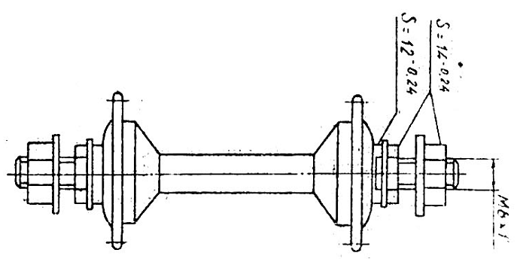\
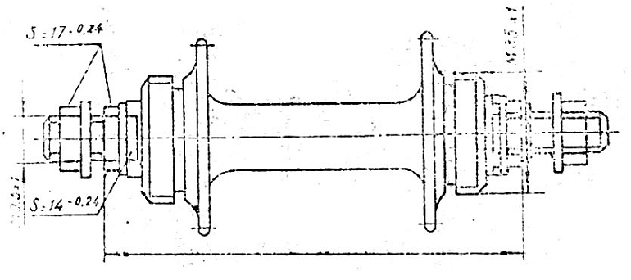
Số lỗ lắp nan hoa trên mỗi tán:
18 – đối với xe đạp nam, nữ thông dụng.
Chú thích:
1) Hình vẽ không quy định kết cấu cụ thể của ổ bánh.
2) Cho phép thay thế các đai ốc có S = 17mm bằng các đai ốc có S = 14mm.
2. YÊU CẦU KỸ THUẬT
2.1. Vật liệu chế tạo ổ bánh.
- Trục, đai ốc và đai ốc hãm; thép C 35, C 45 theo TCVN 1766-85;
- Vỏ: Thép CT 51 theo TCVN 1765-85; thép C8, C10 theo TCVN 1766-85 hoặc hợp kim nhôm AISi 10,5; AlSi6Cu3; AlMg 5,5.
- Nồi, côn: 15 Cr, 20 Cr.
- Vòng đệm, vòng đệm hãm và nắp: thép CT 38 theo TCVN 1765-85, thép C8, C10 theo TCVN 1766-86.
Cho phép thay thế bằng các vật liệu khác có cơ tính tương đương.
2.2. Trên ổ bánh không được có vết rạn, nứt, phân lớp, gỉ, rỗ, mép các lỗ và gờ không được sắc.
2.3. Độ nhám bề mặt lăn bi của nồi và côn phải phù hợp với TCVN 1692-88.
2.4. Bề mặt lăn bi của nồi và côn phải được nhiệt luyện đạt độ cứng quy định trong TCVN 1692-88.
2.5. Ren trên các chi tiết có ren phải chế tạo phù hợp với TCVN 1692-88.
2.6. Lỗ lắp nan hoa trên hai tán phải lệch nhau nửa bước và có mép vát thay đổi phía liên tục trên mỗi tán.
2.7. Ổ bánh khi lắp hoàn chỉnh phải quay nhẹ và êm, không được có hiện tượng gằn và kẹt bi. Độ ro hướng tâm và chiều trục của côn không được lớn hơn 0,1 mm.
2.8. Độ đảo chiều trục và hướng tâm của tán ổ bánh lắp hoàn chỉnh so với đường tâm ổ bánh không lớn hơn 0,5 mm.
2.9. Độ đảo hướng tâm phần ren M 35 x 1 trên ổ bánh sau so với đường tâm ổ bánh không được lớn hơn 0,25 mm.
2.10. Vỏ ổ bánh bằng thép phải mạ theo yêu cầu quy định trong TCVN 3832-88.
Vỏ ổ bánh bằng hợp kim nhôm phải được đánh bóng. Độ nhám bề mặt sau đánh bóng phải đạt Ra ≤ 1,25 µm.
Theo thỏa thuận với khách hàng cho phép độ nhám bề mặt sau đánh bóng đạt Ra ≤ 2,5 µm. Các chi tiết khác không mạ phải được nhuộm đen.
3. QUY TẮC NGHIỆM THU
3.1. Ổ bánh phải được bộ phận kiểm tra chất lượng của cơ sở sản xuất chứng nhận. Cơ sở sản xuất phải bảo đảm chất lượng của ổ bánh theo các yêu cầu của tiêu chuẩn này.
3.2. Bên tiêu thụ có quyền kiểm tra lại chất lượng của ổ bánh theo quy định của tiêu chuẩn này, cỡ lô được quy định theo thỏa thuận giữa cơ sở sản xuất và bên tiêu thụ.
3.3. Xem xét bề ngoài phải lấy 100% lô:
Kiểm tra theo các điều 2.3, 2.5, 2.7, 2.8 và 2.9 phải lấy 5% lô nhưng không hơn 10 ổ bánh
Kiểm tra theo các điều 2.4 và 2.10 phải lấy 0,5 % lô nhưng không ít hơn 3 ổ bánh.
Nếu kết quả kiểm tra không đạt theo một chỉ tiêu nào đó, thì phải tiến hành kiểm tra lại theo chỉ tiêu đó với số lượng mẫu gấp đôi.
Kết quả kiểm tra lại là kết luận cuối cùng.
4. PHƯƠNG PHÁP KIỂM TRA
4.1. Kiểm tra hình dạng bề ngoài bằng mắt.
4.2. Kiểm tra các kích thước và sai lệch bằng các dụng cụ đo vạn năng.
4.3. Kiểm tra độ nhám bề mặt bằng phương pháp so sánh với mẫu chuẩn hoặc thiết bị đo.
4.4. Kiểm tra ren bằng mắt và calip ren.
4.5. Kiểm tra độ đảo theo điều 2.8 và 2.9 bằng gá kiểm.
4.6. Kiểm tra độ trơn nhẹ của ổ bằng gá kiểm chuyên dùng.
4.7. Kiểm tra độ cứng theo TCVN 257-85
4.8. Kiểm tra chất lượng lớp mạ theo TCVN 4392-86.
5. GHI NHÃN VÀ BAO GÓI
5.1. Trên mỗi ổ bánh phải ghi rõ dấu hiệu hàng hóa của cơ sở sản xuất.
5.2. Ổ bánh phải được gói trong vật liệu chống ẩm và phải được chống gỉ.
Kèm theo mỗi bộ ổ bánh phải có phiếu ghi rõ:
- Tên cơ quan chủ quản của cơ sở sản xuất.
- Tên cơ sở sản xuất;
- Ngày, tháng, năm sản xuất;
- Ký hiệu và số hiệu của tiêu chuẩn này.

